Развиваем мелкую моторику рук посредством пальчиковой гимнастики

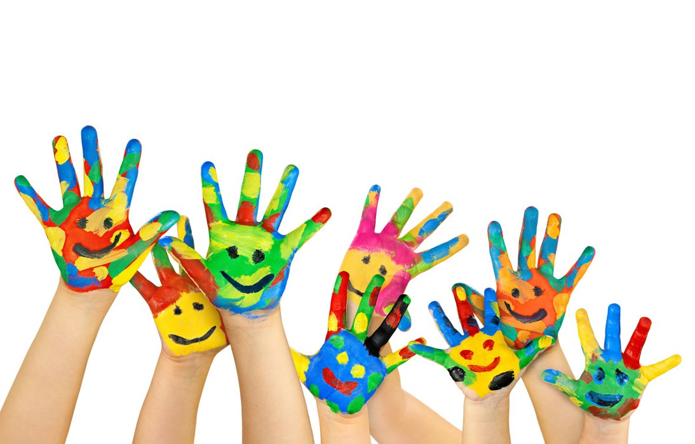

Работу выполнила
инструктор ФК
Васильева В.В.
Мелкая моторика рук – это совокупность скоординированных действий человека, направленных на выполнение точных мелких движений кистями и пальцами рук.
Очень важно с самого раннего возраста развивать у ребенка мелкую моторику рук. Но просто делать упражнения малышу будет скучно – надо обратить их в интересные и полезные игры.
Игры могут проводиться как коллективно, так и индивидуально. Наблюдая за тем, как дети выполняют забавные игровые задания, можно с достаточной степенью точности оценить уровень физической подготовленности, степень развитости физических качеств, уровень зрелости нервных процессов.

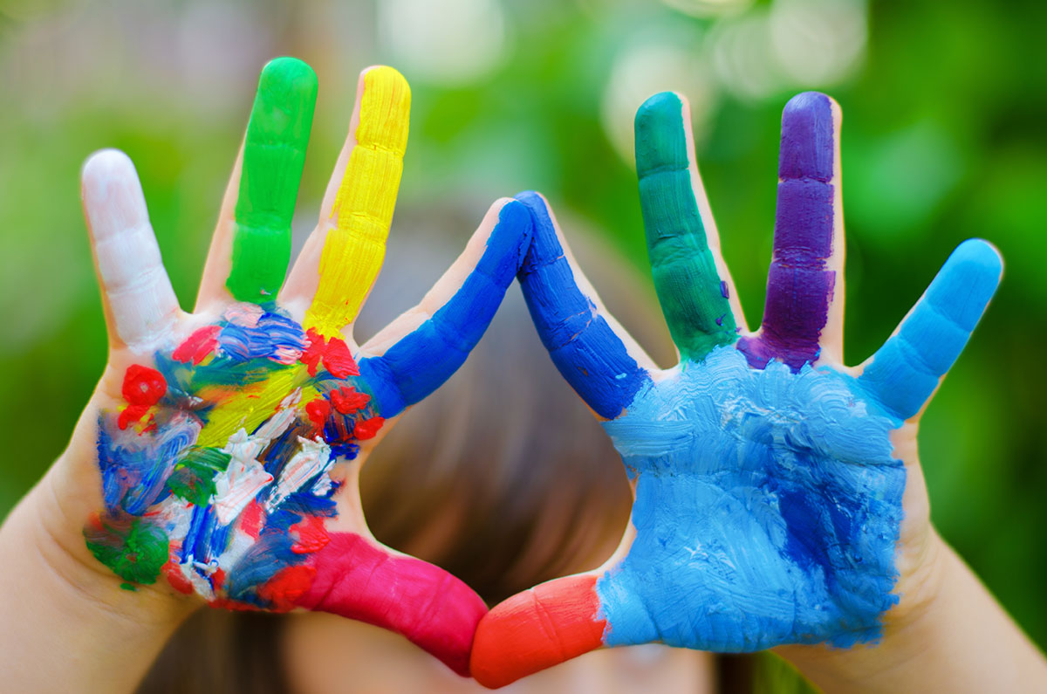

Методические рекомендации к проведению пальчиковых игр
- Перед началом упражнений дети разогревают ладони лёгкими поглаживаниями до приятного ощущения тепла.
- Выполняя упражнения вместе с детьми, обязательно нужно демонстрировать собственную увлечённость игрой.
- При выполнении упражнений необходимо вовлекать, по возможности, все пальцы руки.
- Необходимо следить за правильной постановкой кисти руки, точным переключением с одного движения на другое.
- Нужно добиваться, чтобы все упражнения выполнялись детьми легко, без чрезмерного напряжения мышц руки, чтобы они приносили радость.
- Все указания даются спокойным, доброжелательным тоном, чётко, без лишних слов. При необходимости отдельным детям оказывается помощь.
- При повторных проведениях игры дети нередко начинают произносить текст частично (особенно начало и окончание фраз). Постепенно текст разучивается наизусть, дети произносят его целиком, соотнося слова с движением.
- Не ставить перед детьми несколько сложных задач сразу (к примеру: показывать движения и произносить текст). Так как объём внимания у детей ограничен, и невыполнимая задача может «отбить» интерес к игре.
- Никогда не принуждайте! Попытайтесь разобраться в причинах отказа, если возможно, ликвидируйте их (например, изменив задание) или поменяйте игру.
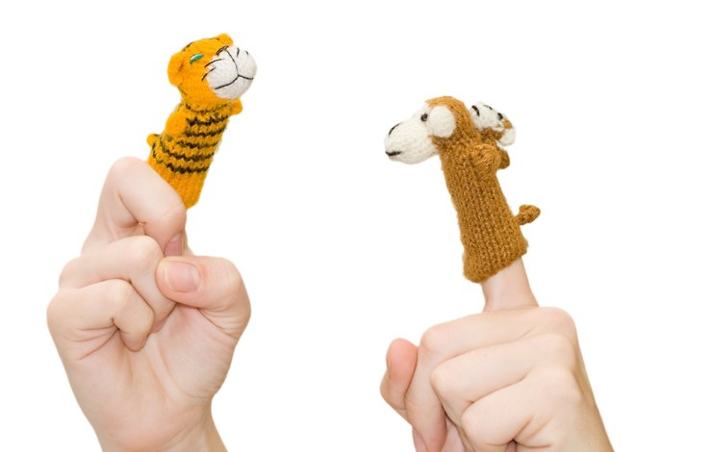
Игра «Посчитаем зверюшек»
Считаем и загибаем пальчики.
Кто в деревне живет?
Лежебока – рыжий кот.
Маленький теленок,
Желтенький цыпленок,
Белая овечка,
Мышка под крылечком!
Раз, два, три, четыре, пять,
Их не трудно сосчитать!
Кто в лесочке живет?
Под корягой – старый крот,
За горой лисенок,
В ельнике – лосенок.
Под кустом – лисичка,
На сосне – синичка!
Раз, два, три, четыре, пять,
Будем пальцы загибать!

Игра «Апельсин»
Мы делили апельсин.
Много нас,
А он один.
Дети сжимают и разжимают пальцы обеих рук в кулаки.
Эта долька – для ежа.
Эта долька – для стрижа.
Эта долька – для утят.
Эта долька – для котят.
Эта долька – для бобра.
По очереди загибают пальцы, начиная с большого.
А для волка – кожура.
Он сердит на нас – беда;
«Грозят» указательным пальцем.
Разбегайтесь – Кто куда!
Резко разжимают пальцы, сжатые в кулаки.
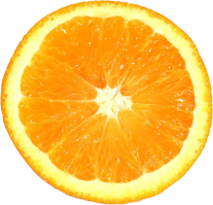
Игра «Ладушки»
Ладушки, ладушки,
Дети хлопают в ладоши.
Где были?
У бабушки.
Спали на подушке,
Руки положить под щеку.
Ели колобушки.
Хлопают ладошками по коленям.

Игра «Осенний букет»
Раз, два, три, четыре, пять,
Дети загибают пальцы по очереди, начиная с большого.
Будем листья собирать.
Сжимают и разжимают кулаки.
Листья березы,
Листья рябины,
Листики тополя,
Листья осины,
Листики дуба мы соберем,
Маме осенний букет отнесем.
Резко разжимают пальцы, сжатые в кулаки.

